Концепция инженерно-технической защиты информации. Информация как предмет защиты. Демаскирующие признаки.
Учебные вопросы:
- Концепция инженерно-технической защиты информации.
- П
- П
- П
  - Предмет, основные понятия.
Безопасность инф – состояние защищенности информации, при котором обеспечены её конфиденциальность, доступность и целостность. Гост Р 50922-2006 «Защита информации. Основные термины и определения»
Защита инф – это деятельность, направленная на предотвращение утечки защищаемой информации, несанкционированных и непреднамеренных воздействий на защищаемую информацию. ГОСТ Р 50922-2006 «Защита информации. Основные термины и определения»
Направления ЗИ: Правовая(путем издания нормативных актов), Техническая(использ тех , пр-тех ПО), Криптографическая, Физическая. ГОСТ Р 50922-2006 «Защита информации. Основные термины и определения»
Организация работ по ЗИ на предприятиях осуществляется их руководителями. В зависимости от объема работ создаются группы или отдельное лицо, которое:
- Осуществ меропрятия по ЗИ в ходе выполнения работ с использованием сведений отнесенных к гос или служебной тайне;
- Определяют совместно с заказчиком работ основные

Проблематика защиты конфиденциальной информации
- Кого и что защищать? (см. Классы защищенности ФСТЭК)
- От кого и от чего защищать?
- Что и как необходимо сделать?
- А как проверить, что все сделано правильно? (Пентест, сканирование уязвимостей, использовать лицензированных проверщиков)
- Что делать дальше? (Аудит, поддержка)
Классы защищенности ФСТЭК:
- Многопольз имеющие разные права ((1а – особ важн, 1б – совсекр, 1в - секр) – госуд; (1г - ,1д - ))
- Многопольз имеющие все права (2а – гостайна и 2б - конфиден)
- Однопольз имеющие все права (1а – гостайна и 1б - конфиден)

Информация – это сведения(сообщение, данные) независимо от формы их представления. ФЗ от 27.07.2006 №149-ФЗ «Об информационных технологиях и о ЗИ». В виде:
- Символы естественного или искусственного языка
- Акустическая информация
- Видовая информация
- Информация с интернета
- Информация локальная
Концепция инженерно-технической защите информации – это система взглядов на ЗИ с помощью инженерных и технических средств.
Основа концепции ИТЗИ:
1. Постановка задачи ИТЗИ
2. Определение принципов решения задачи ИТЗИ
Приводит к Успешному решению задач ИТЗИ
Задачи ИТЗИ – слабоформализующие задачи – задачи, не имеющие формальных методов
Системный подход – это исследование объекта или процесса с помощью модели, называемой системой.
Объект исследования:
- Параметрический уровень
- Структурный уровень
- Функциональный уровень
- Системный уровень
Сущность системного подхода:
- Совокупность сил и средств представляется в виде системы
- Система описывается совокупностью параметров
- Любая система рассматривается как подсистема более сложной системы, влияющей на структуру и функционирование рассматриваемой
- Любая система имеет иерархическую систему
- При анализе системы необходим учёт внешних и внутренних факторов
- Свойства системы превышают сумму свойств её элементов за счёт качественно новых системных свойств.

СТРК – Спец Требования и Рекомендации по защите Конфиденциальной информации
Методы системного анализа применительно к ИТЗИ предусматривают:
- Четкую постановку задачи, включающую определение тематических вопросов защищаемой информации и её источников как объектов защиты выявление угроз этой информации и формулирование целей и задач защиты информации
- Разработку принципов и путей решения задачи
- Разработку методов решения задач
- Создание программного технического и методического обеспечения решения задачи.

Совокупность взаимосвязанных элементов, функционирование которых направлено на обеспечение безопасности информации образует систему защиты информации.
Элементы системы ЗИ – люди инженерные конструкции и технические средства, обеспечивающее ЗИ независимо от их принадлежности к другим системам
Ядро системы – силы и средства основными функциями

  - Системный подход к ЗИ
Входы системы ЗИ – силы и воздействия, изменяющие состояние системы – угрозы.
Основные источники угроз безопасности информации:
- Непреднамеренные источники
  - Недостаточная квалификация обслуживающего ТСОИ персонала и рук состава
  - Несовершенство ПО
  - Несовершенство технических решений при разработке, создании и монтаже ТСОИ
  - Естественное старение ТС в процессе эксплуатации
  - Экстремальные нагрузки в процессе эксплуатации
  - Неисправности ТСОИ и вспомогательного оборудования
  - Неправомерные действия владельцев информации
  - Стихийные бедствия и катастрофы
- Преднамеренные источники
  - Действия иностранных разведок и спецслужб
  - Действия конкурентов (промышленный шпионаж)
  - Действия злоумышленников
Цель нарушителя ИБ – нанесение материального, морального и иного ущерба собственникам информации в результате нарушения конфиденциальности
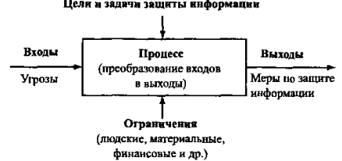
К параметрам системы относятся:
- Цели и задачи
- Входы и выходы системы
- Ограничения, которые необходимо учитывать при построении (модернизации, оптимизации) системы
- Процессы внутри системы, обеспечивающие преобразование входов в выходы

  - Принципы инженерно-технической защиты информации
Общие принципы защиты информации:
- надежность защиты информации (обеспечение требуемого уровня ее безопасности независимо от внешних и внутренних факторов);
- непрерывность защиты информации (постоянную готовность системы защиты к отражению угроз информации);
- скрытность защиты информации (скрытое проведением мер по защите информации и ограничением допуска сотрудников организации к информации о конкретных способах и средствах инженерно-технической защиты информации в организации);
- целеустремленность защиты информации (сосредоточение усилий по предотвращению угроз наиболее ценной информации)
- рациональность защиты (минимизация ресурса, расходуемого на обеспечение необходимого уровня безопасности информации);
- активность защиты информации (прогнозирование угроз и создание превентивных мер по их нейтрализации);
- гибкость защиты информации (возможность оперативно изменять меры защиты, обеспечивается многообразием способов и средств технической защиты информации)
- многообразие способов защиты (использование всех доступных и необходимых средств защиты информации)
- комплексное использование различных способов и средств защиты информации (недостатки одних компенсируется достоинствами других)
- экономичность защиты информации (затраты на защиту информации не должны превышать возможный ущерб от реализации угроз)
Система защиты информации должны содержать:
- рубежи вокруг источников информации, преграждающих распространение сил воздействия к источникам информации и ее носителей от источников;
- силы и средства достоверного прогнозирования и обнаружения угроз;
- механизм принятия решения о мерах по предотвращению или нейтрализации угроз;
- силы и средства нейтрализации угроз, преодолевших рубежи защиты.
Основу построения такой системы составляют следующие принципы:
- многозональность пространства, контролируемого системой инженерно-технической защиты информации;
- многорубежность системы инженерно-технической защиты информации;
- равнопрочность рубежа контролируемой зоны;
- надежность технических средств системы защиты информации;
- ограниченный контролируемый доступ к элементам системы защиты информации;
- адаптируемость (приспособляемость) системы к новым угрозам;
- согласованность системы защиты информации с другими системами организации.
Многозональность защиты- разделение на отдельные контролируемые зоны, в каждой из которых обеспечивается уровень безопасности, соответствующий важности находящейся там информации – позволяет уменьшить расходы на ЗИ.
Контролируемая зона – пространство, в пределах которого осуществляется контроль над пребыванием и действиями лиц и/или ТС. Гост Р 56115-2014
Виды контролируемых зон:
- По территориальному размещению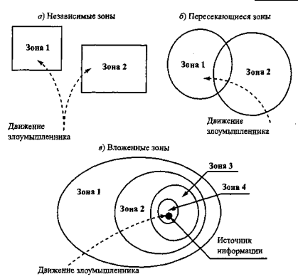
- По используемым ТСР
  - Стационарные ТСР (аппаре)

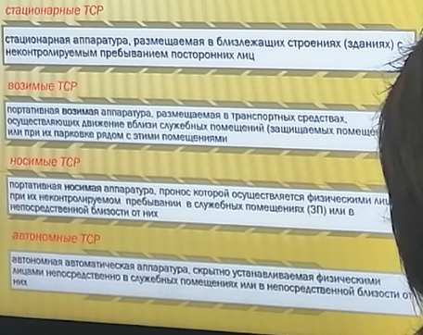
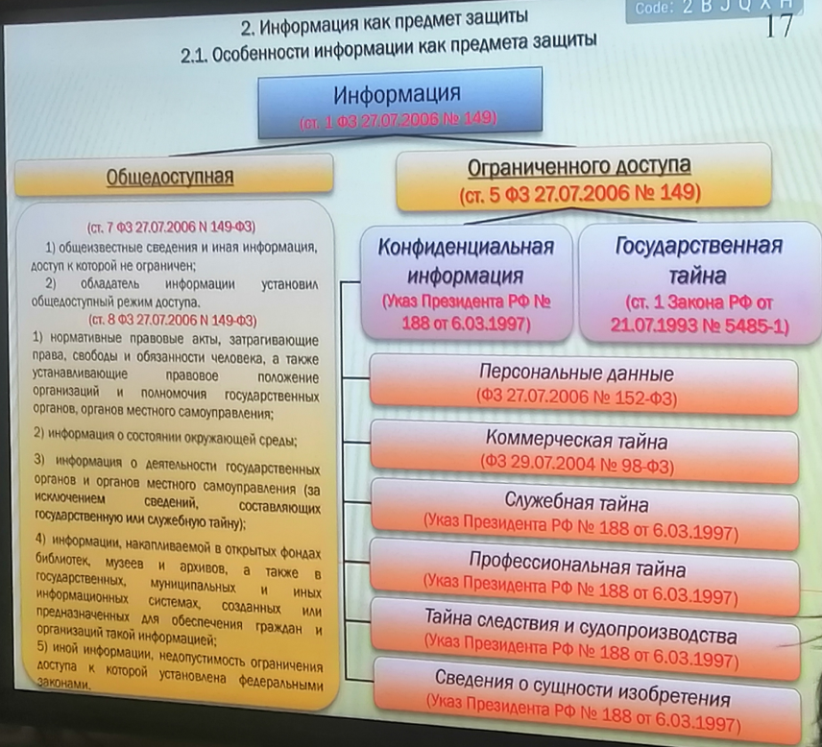
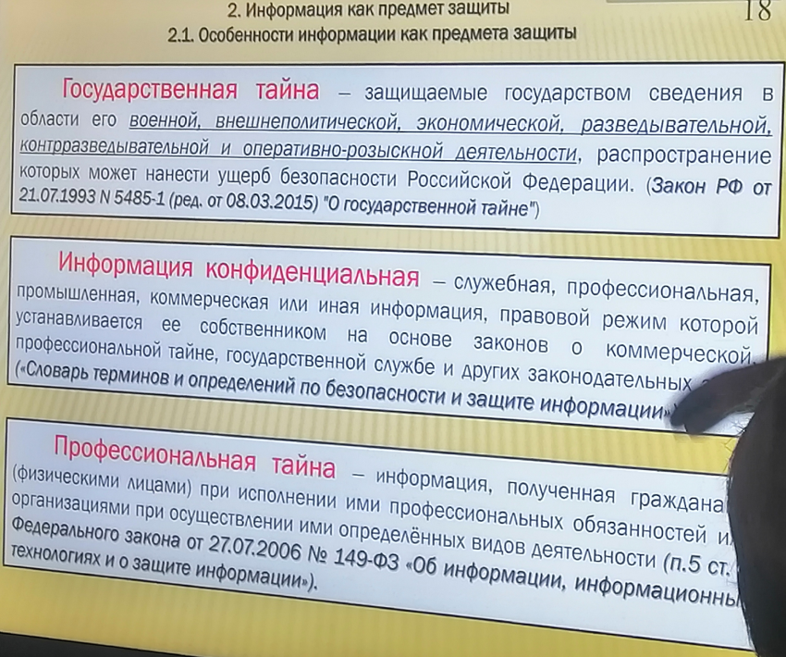
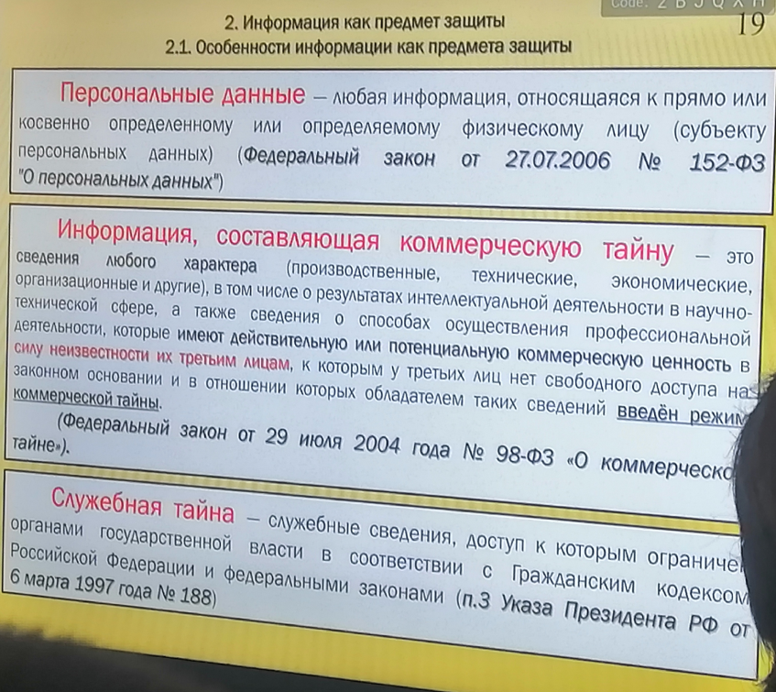
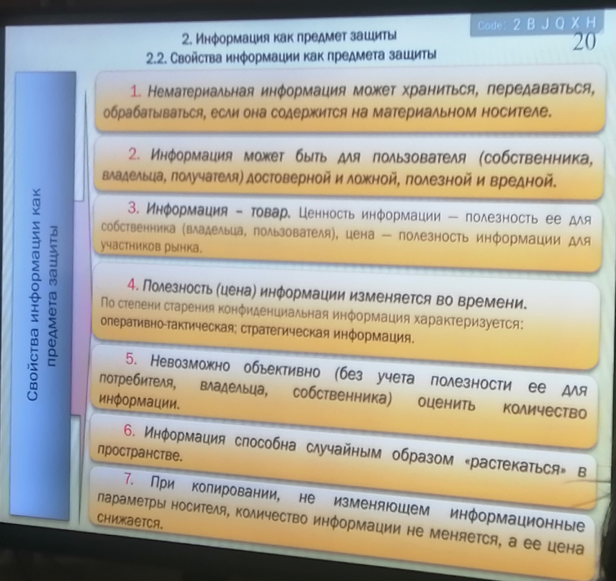
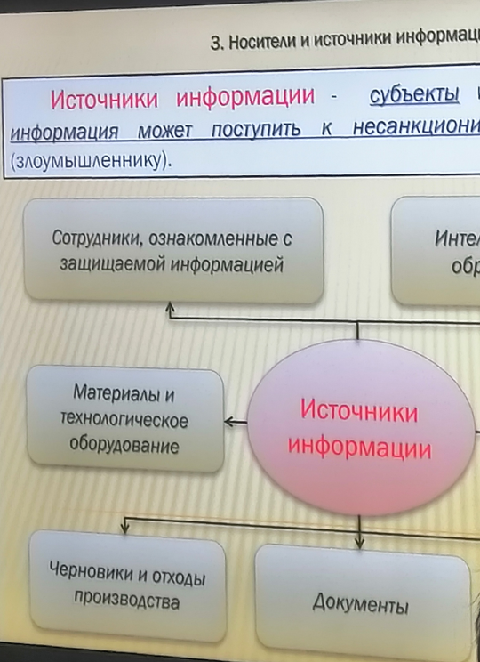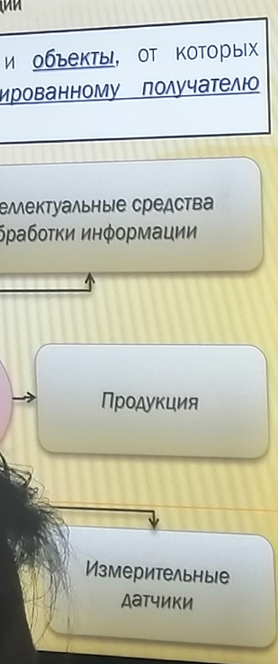

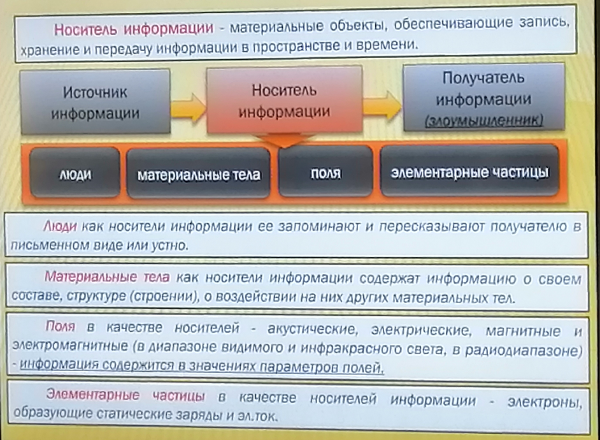
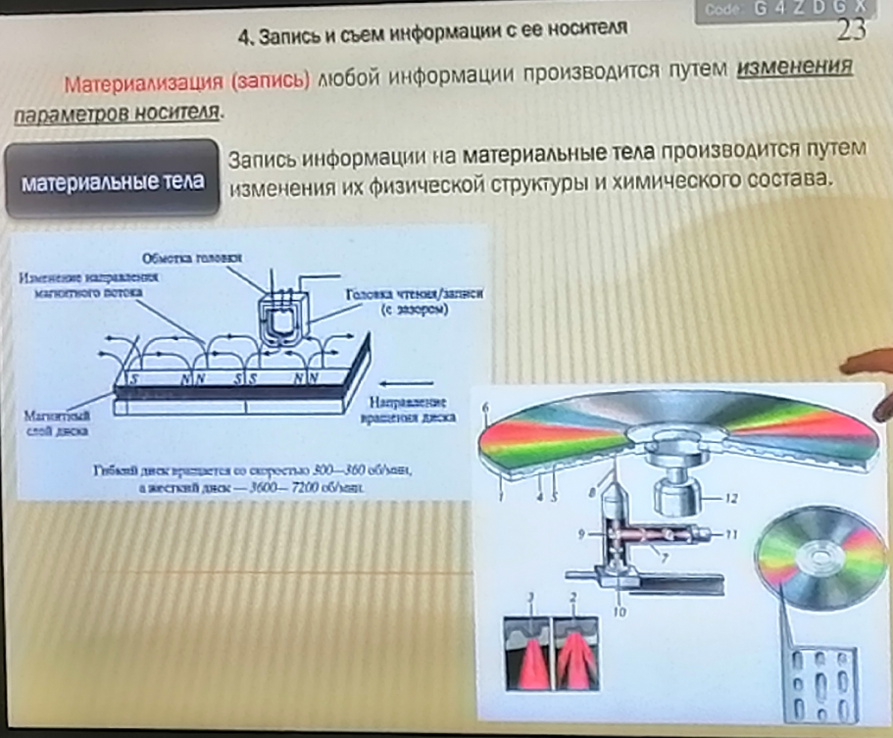
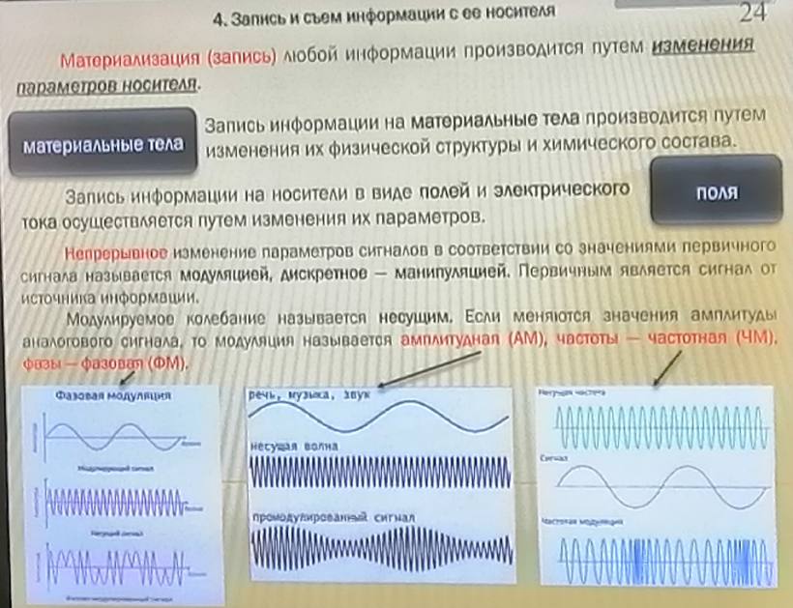
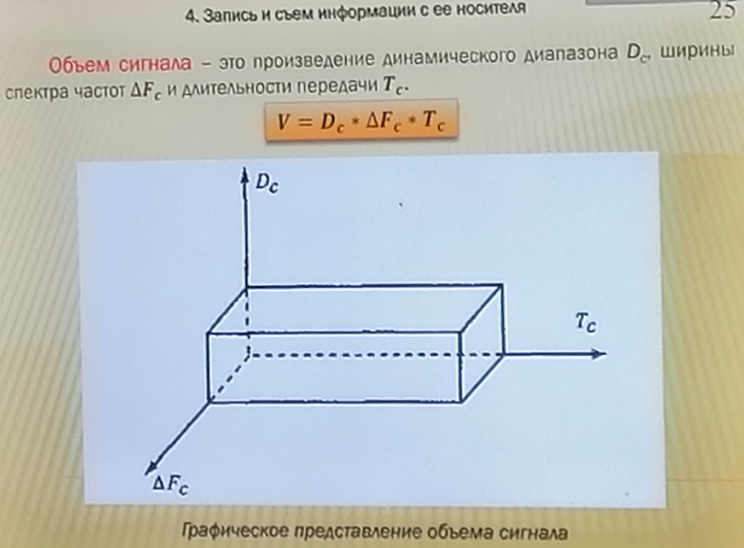
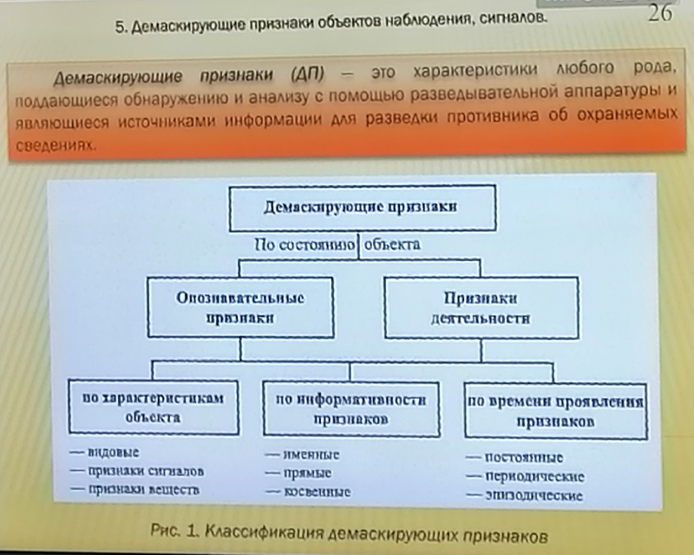

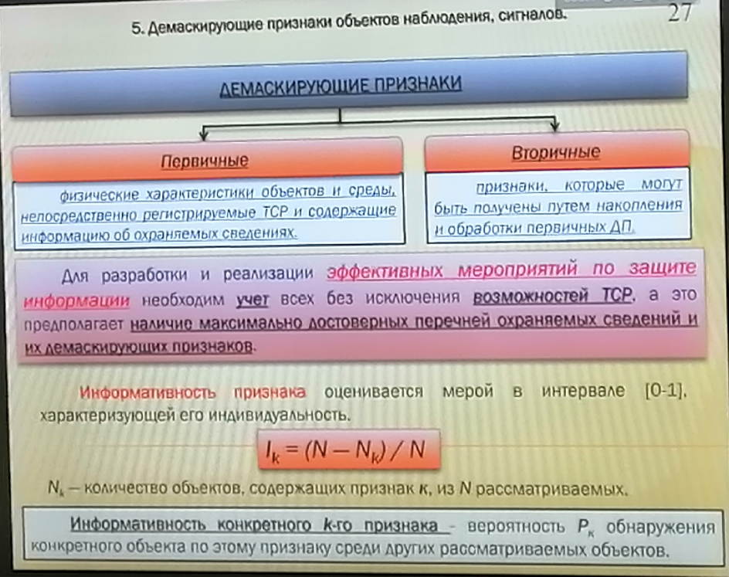
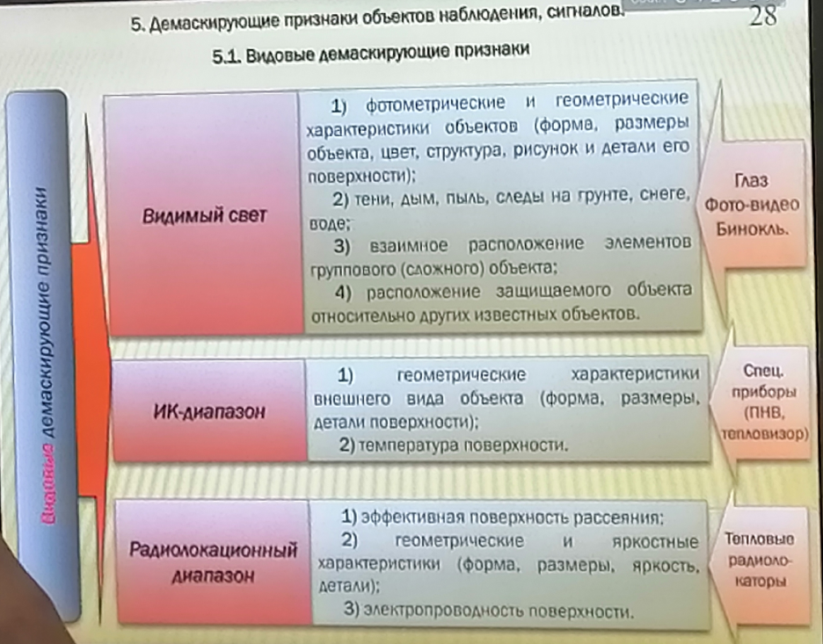

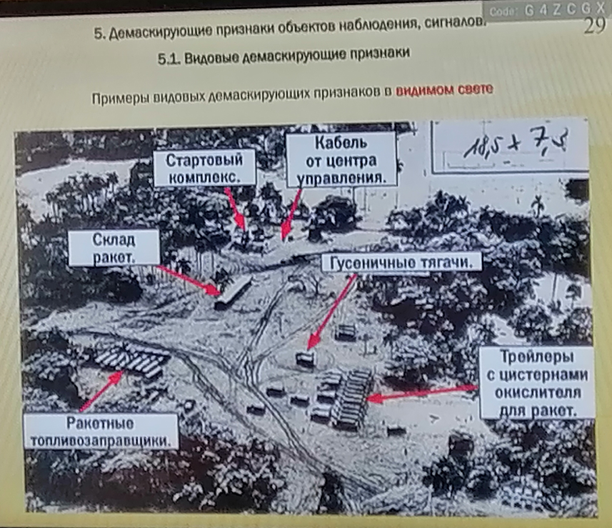
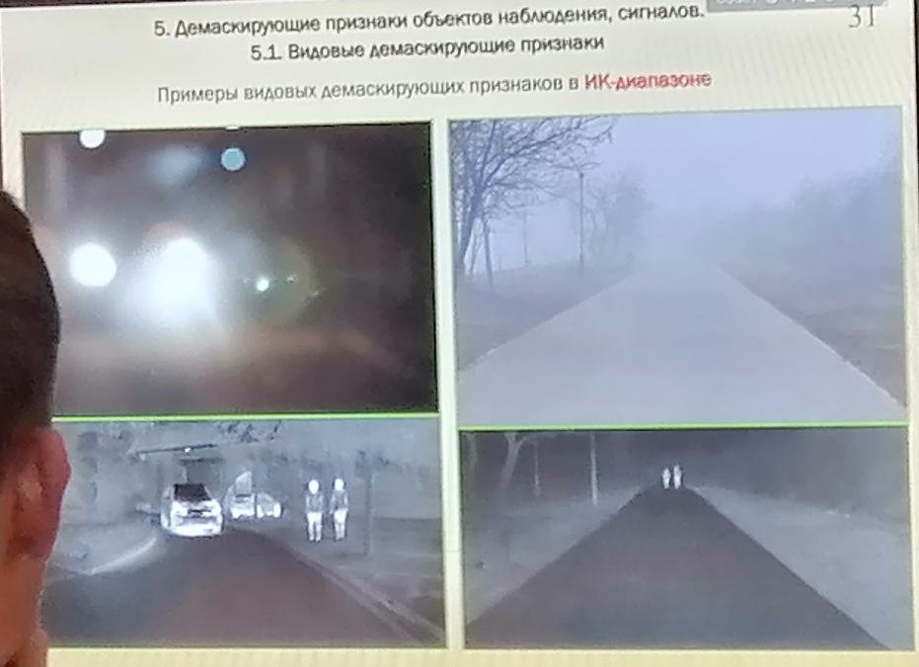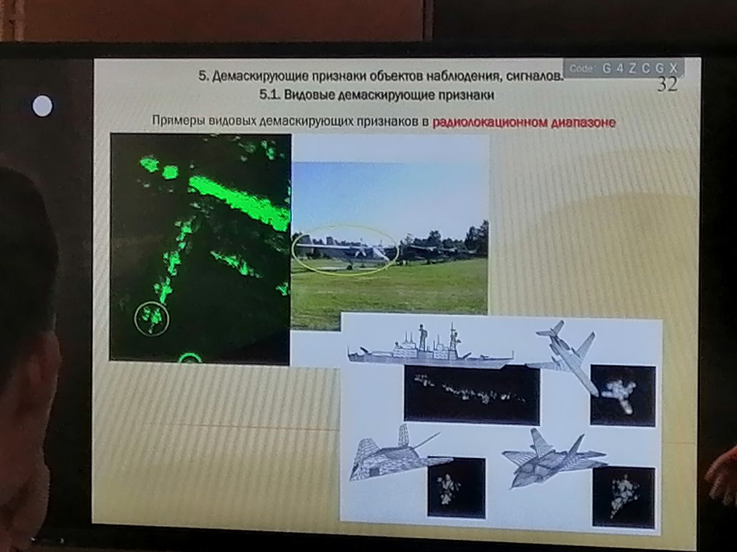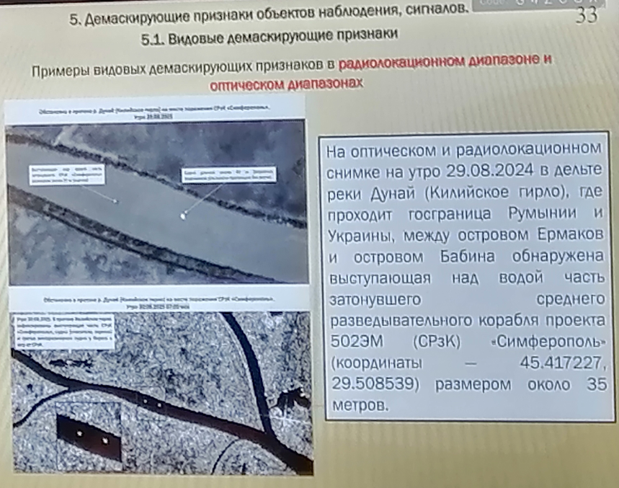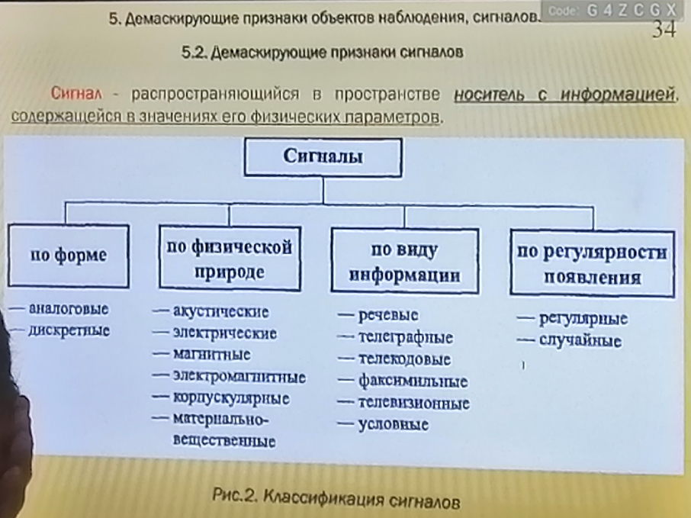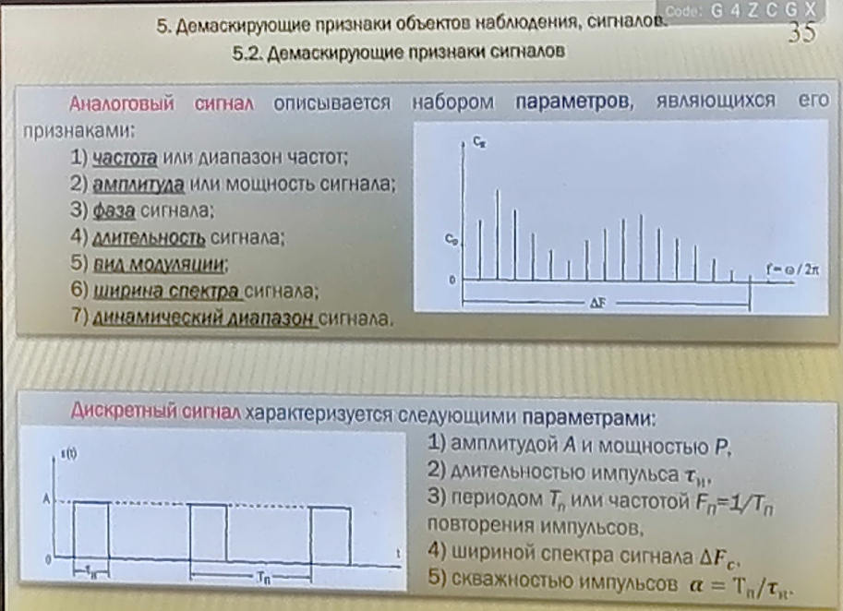

Лекция 2
Характеристика угроз безопасности информации
- Виды угроз безопасности информации
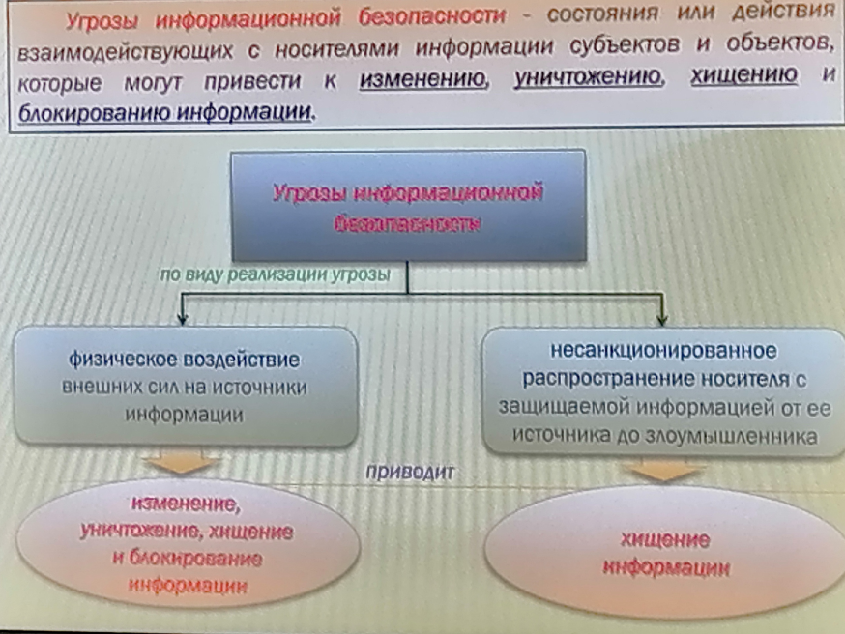
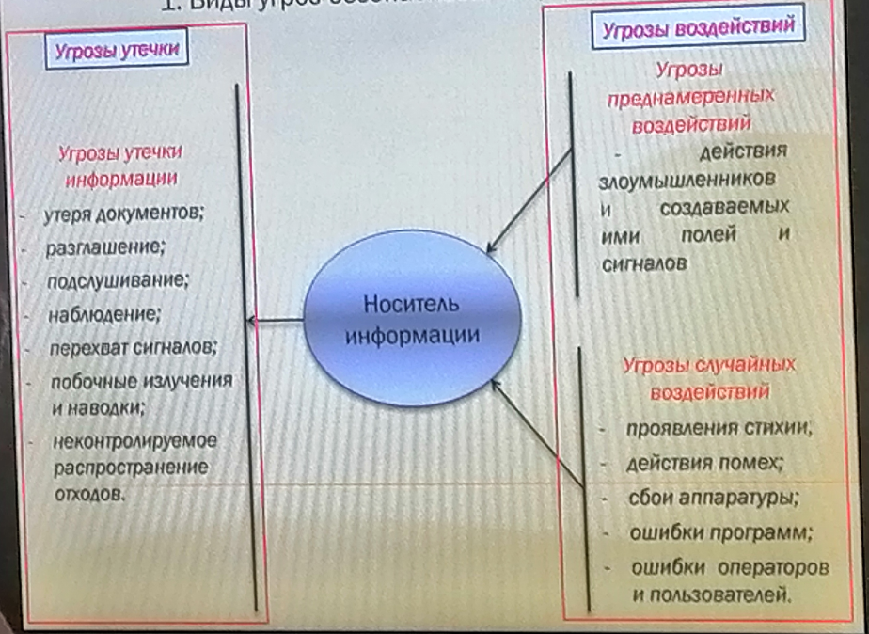
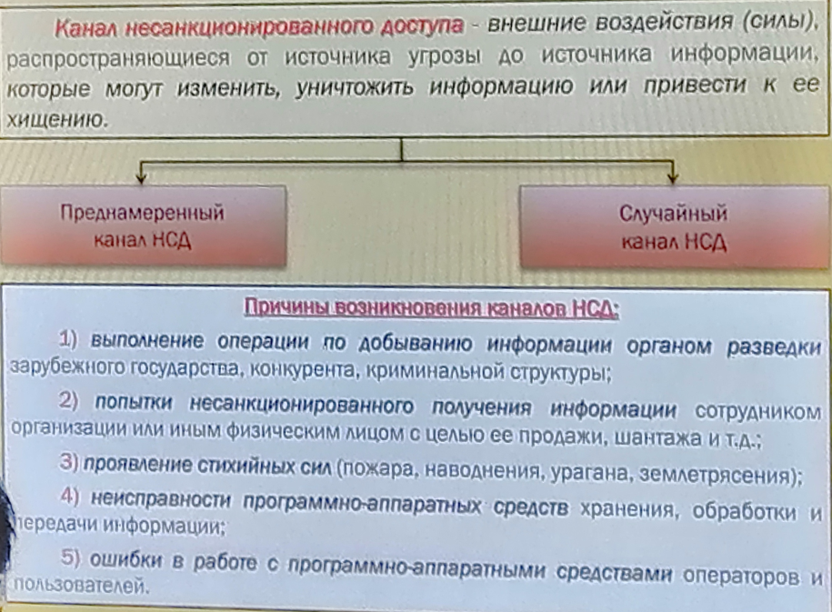
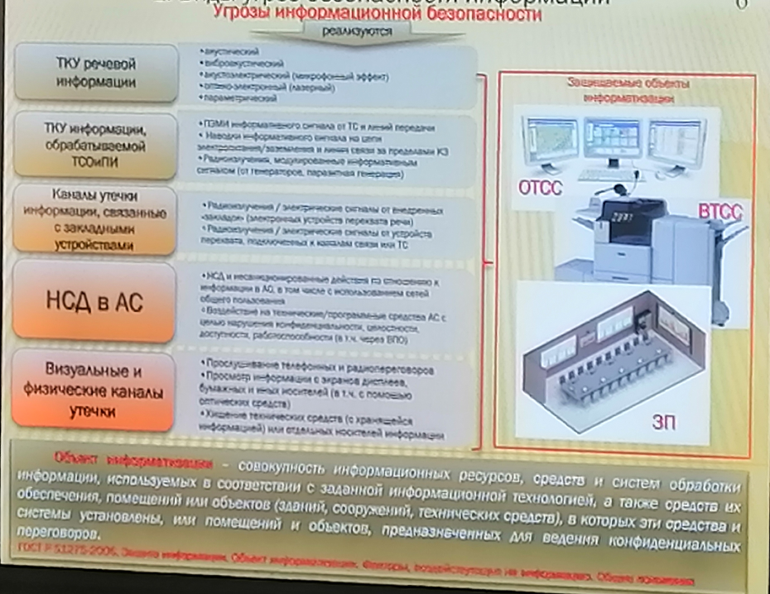
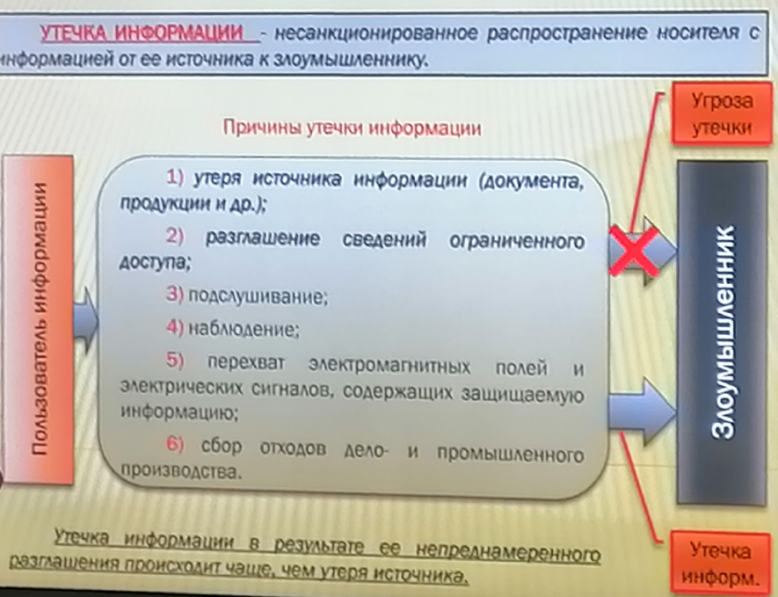

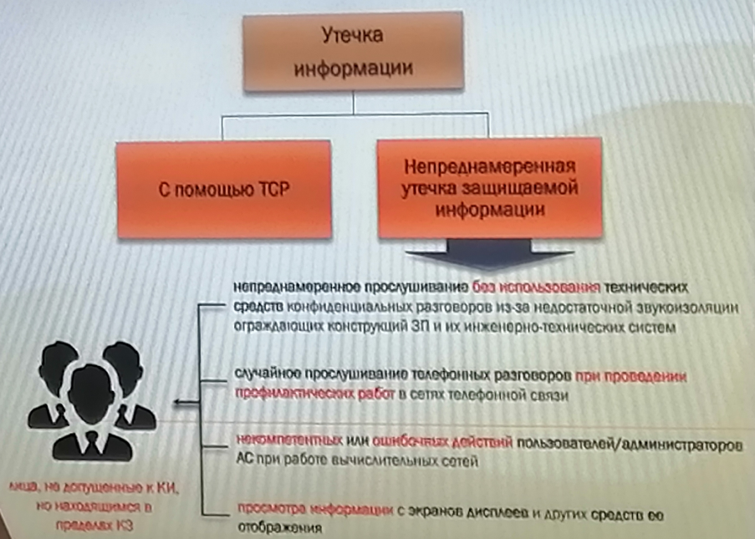
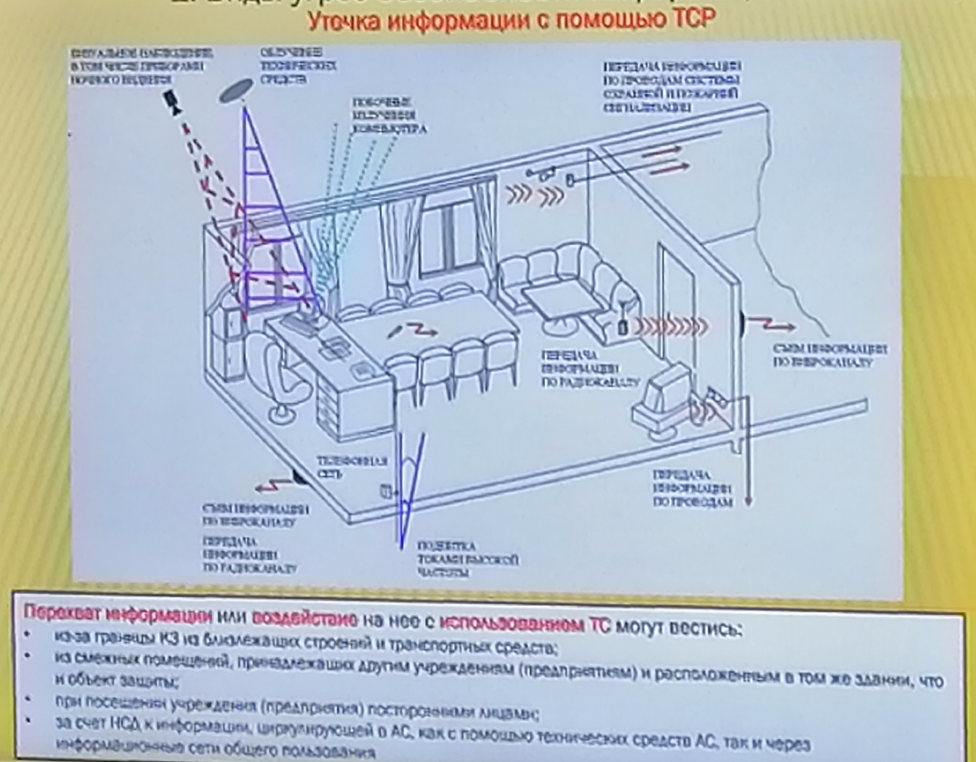
Пропущенная лекция
След лекция
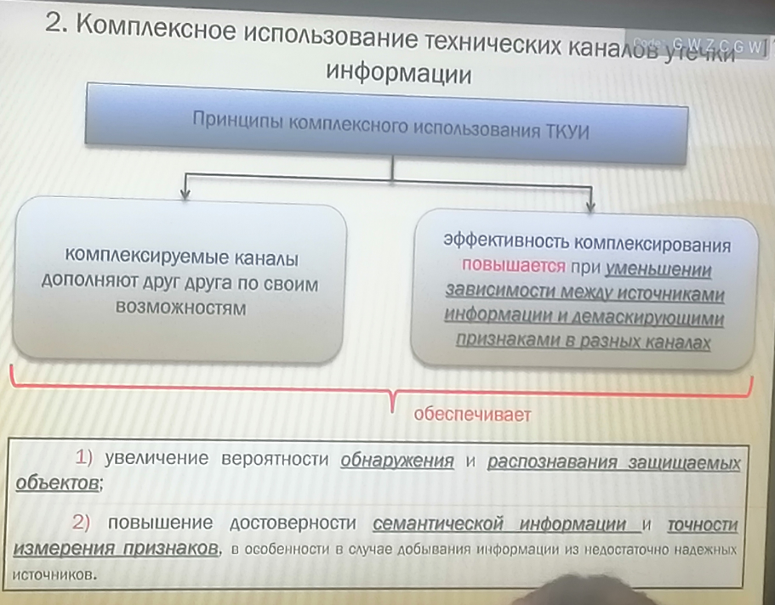
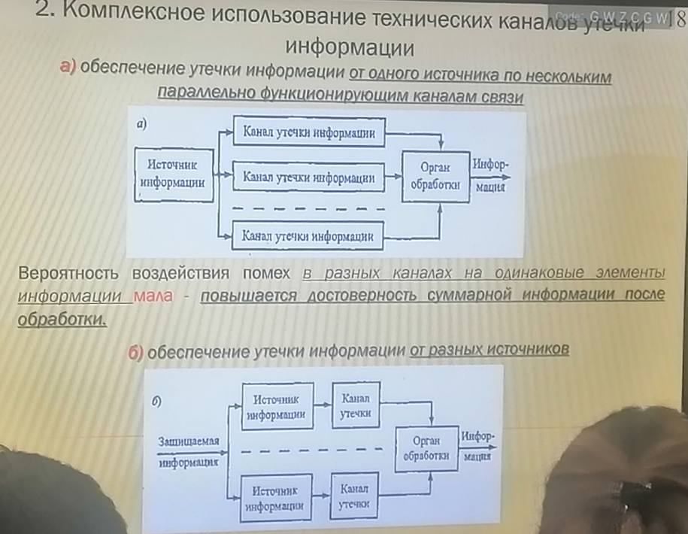

Акустические каналы утечки информации
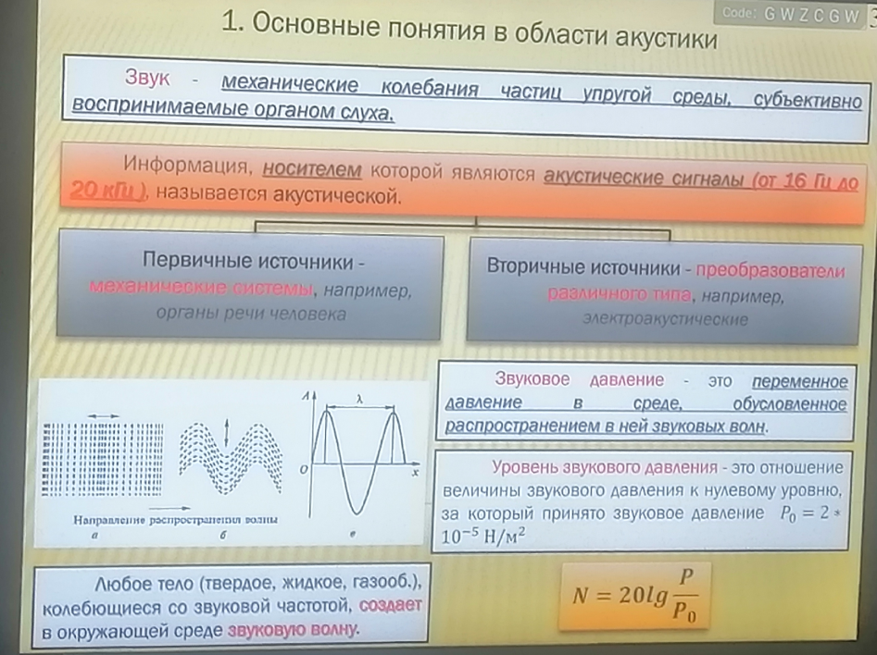
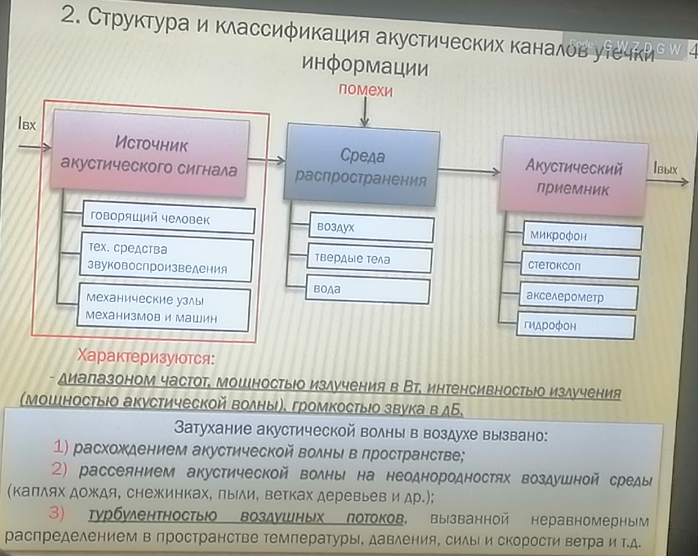
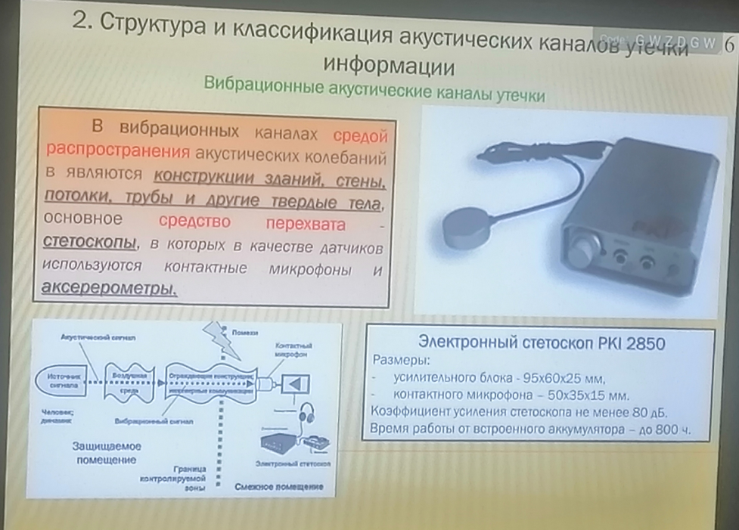
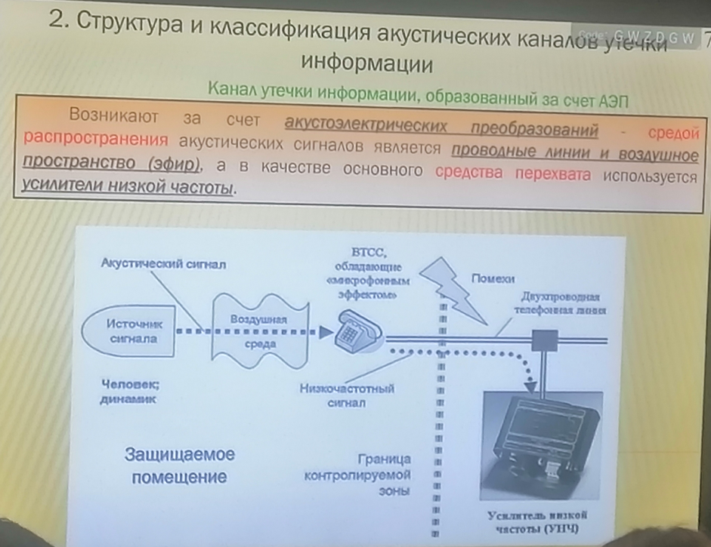

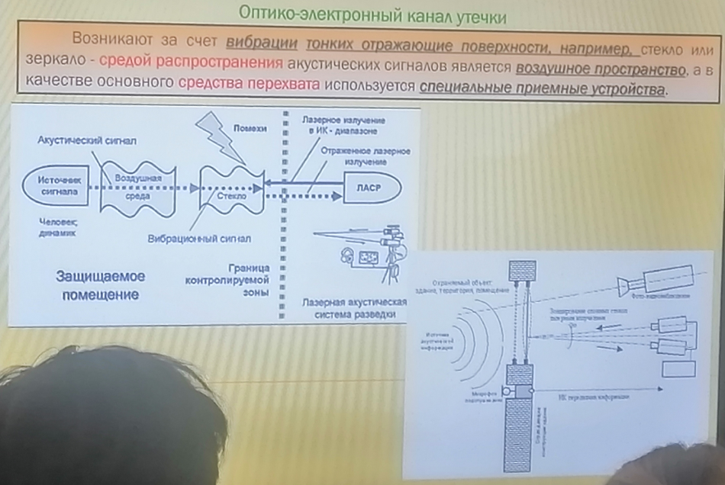
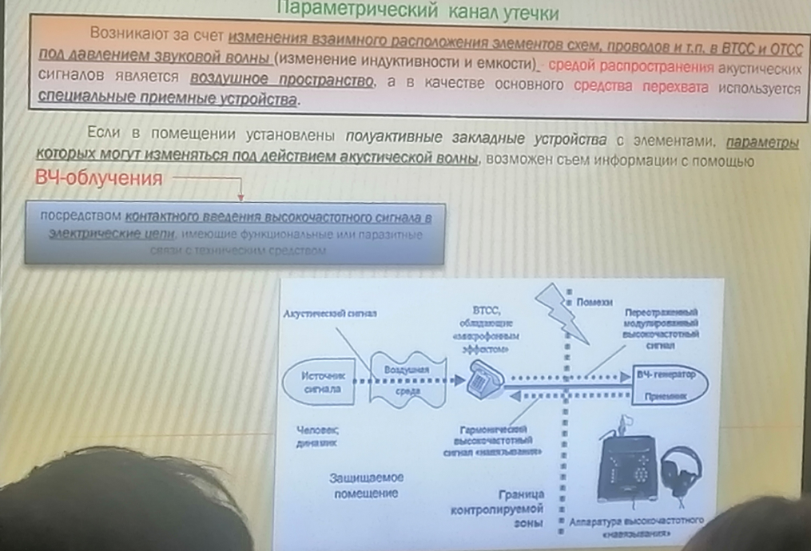
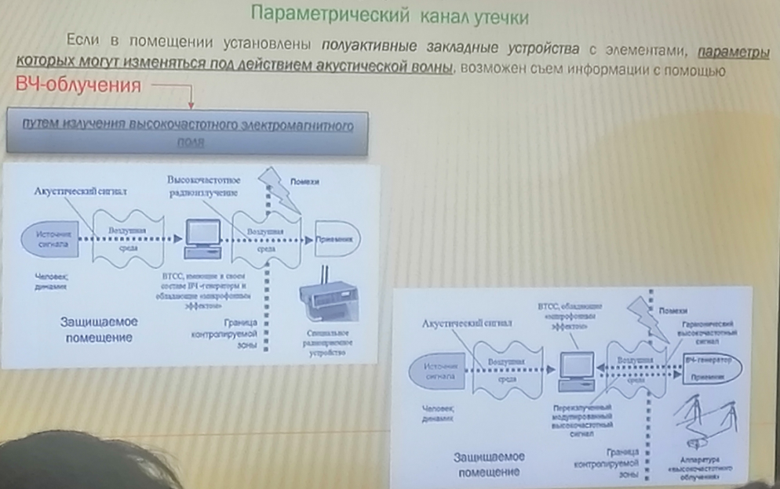
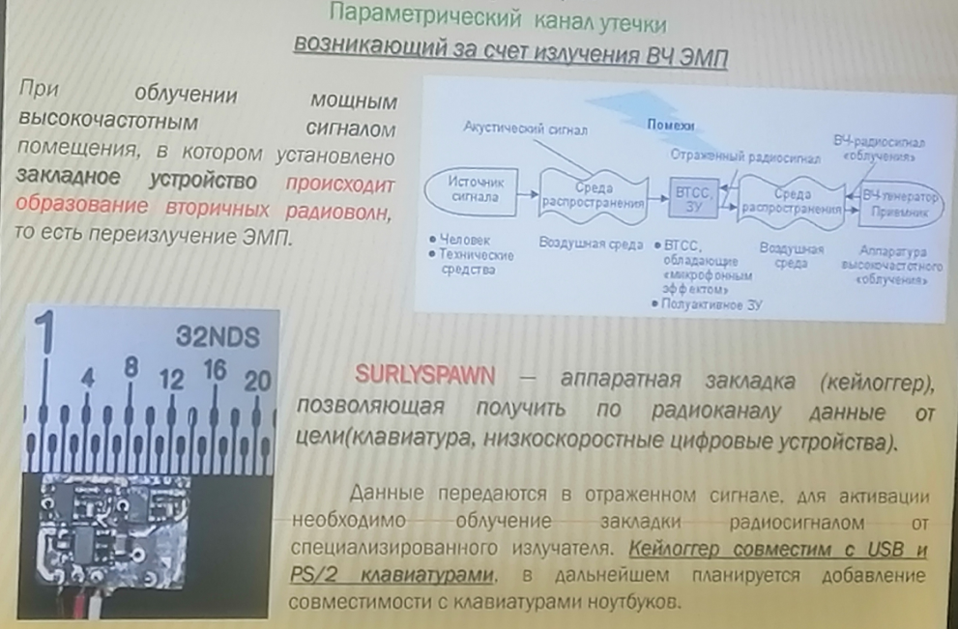
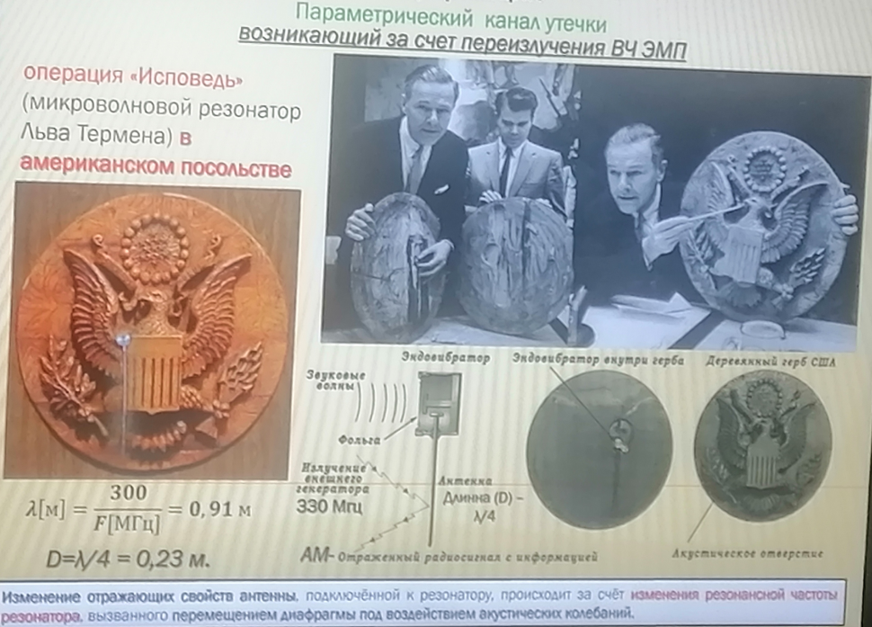
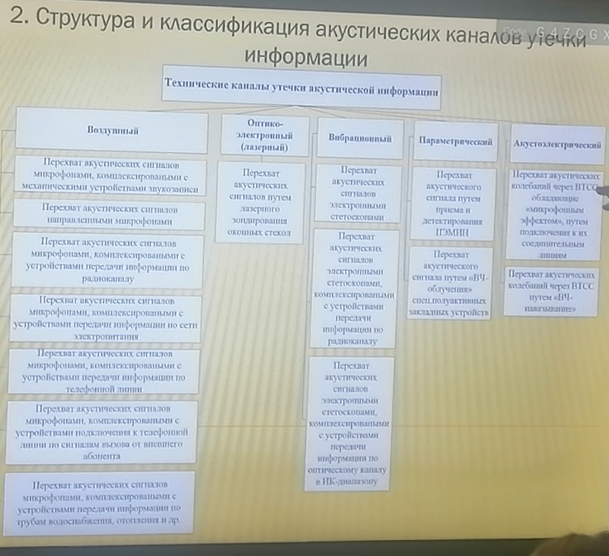
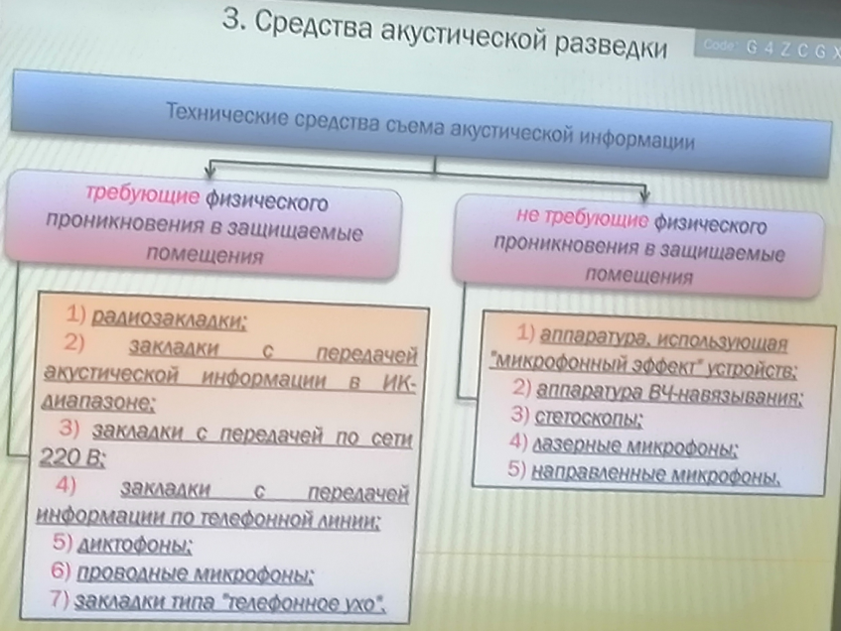
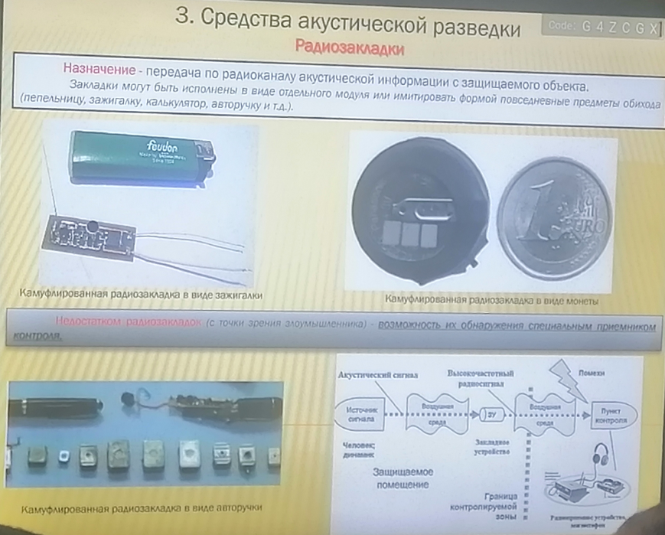
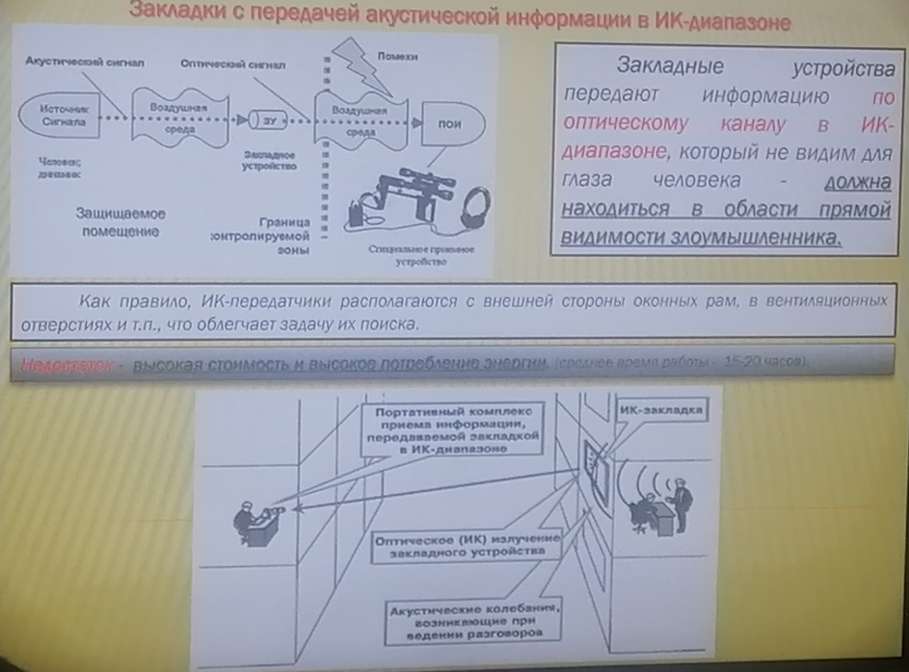
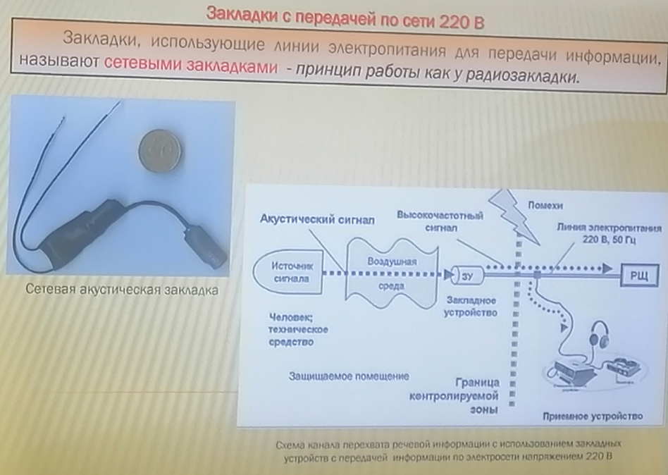
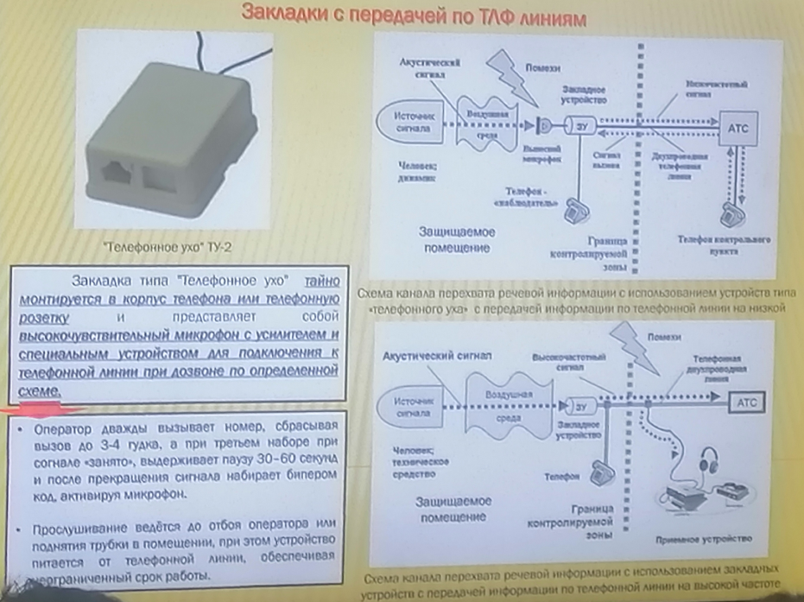
Оптические каналы утечки информации

